１ねん からだつくりのうんどうあそび 「からだほぐしのうんどうあそび」

１ ねん くみ なまえ
～ここでまなぶこと～

「からだほぐしのうんどうあそび」について しる
からだをうごかして
たのしくなるうんどう！
からだをうごかして
きもちよくなるうんどう！
ともだちと
なかよくなれるうんどう！
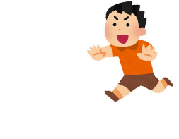
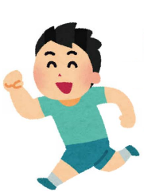
☆ 「からだほぐしのうんどうあそび」って なに？
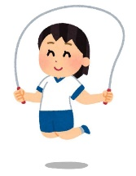

（１）こんな「からだほぐしのうんどうあそび」があるよ！やってみたいものに
〇をつけよう！
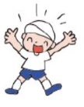
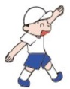
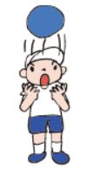
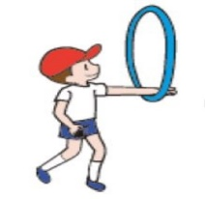
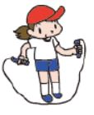
からだぜんたいで
じゃんけん
ボールをつかった
あそび
フープをつかった
あそび
なわをつかった
あそび

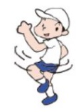
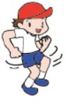
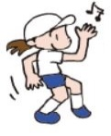
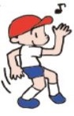
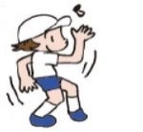
おんがくやリズムに
のって うごく
リズムにあわせて あるく
いろいろなコースをあるく はしる

参考 小学校体育（運動領域）まるわかりハンドブック（文部科学省）
※ともだちとのきょりは、２ｍいじょうはなれましょう。
（２）きょうのべんきょうは わかったかな？あてはまるマークに いろを ぬろう！
バッチリ☆
まあまあ
もうちょっと
